**INTERNATIONAL SCHOOL**

**OF THE ARTS, THE LANGUAGES**

**AND THE ACADEME**

**ELEMENTARY DEPARTMENT**

**EDUKASVON SA**

Quarter **3**

**PAGPAPAKA TAO** I kapitong Linggo 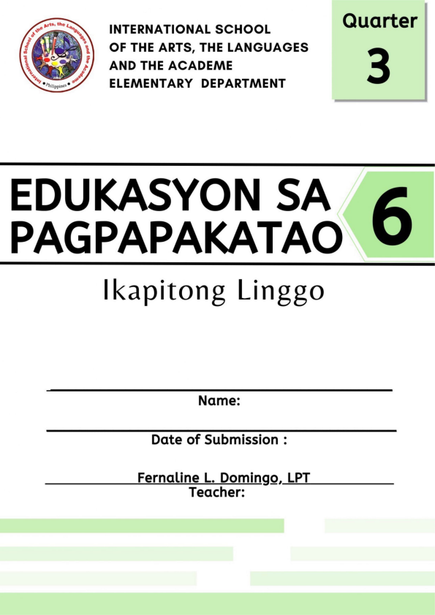

Name:

Date of Submission :

Fernaline L. Domingo,_L_P_T ___ _

Teacher:

Edukasyon sa 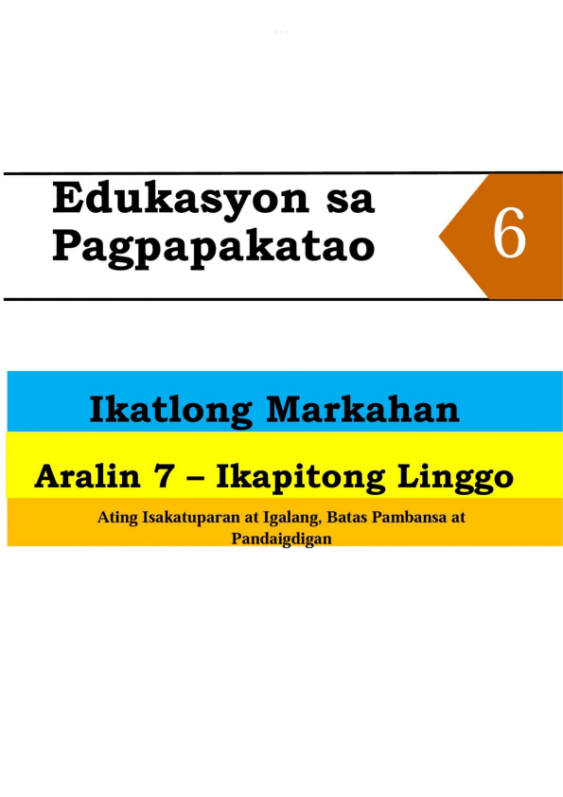

Pagpapakatao

**Ikatlon Markahan**

Aralin 7 - lkapitong Linggo Ating lsakatuparan at Igalang, Batas Pambansa at

_____ Pandaigdigan ______

**ARALIN** 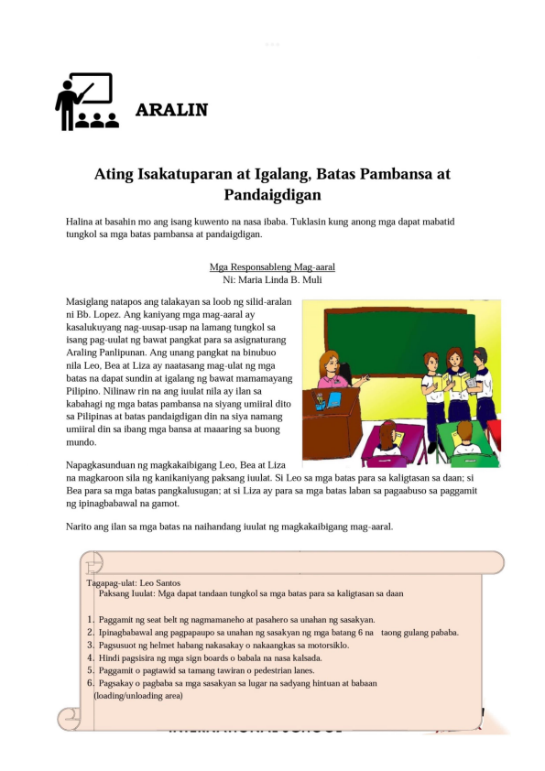

**Ating Isakatuparan at Igalang, Batas Pambansa at Pandaigdigan**

Halina at basahin mo ang isang kuwento na nasa ibaba. Tuklasin kung anong mga dapat mabatid tungkol sa mga batas pambansa at pandaigdigan.

Mga Responsableng Mag-aaral

Ni: Maria Linda B. Mull

Masiglang natapos ang talakayan sa loob ng silid-aralan

ni Bb. Lopez. Ang kaniyang mga mag-aaral ay

kasalukuyang nag-uusap-usap na lamang tungkol sa

isang pag-uulat ng bawat pangkat para sa asignaturang

Araling Panlipunan. Ang unang pangkat na binubuo

nila Leo, Bea at Liza ay naatasang mag-ulat ng mga

batas na dapat sundin at igalang ng bawat mamamayang

Pilipino. Nilinaw rin na ang iuulat nila ay ilan sa

kabahagi ng mga batas pambansa na siyang umiiral dito

sa Pilipinas at batas pandaigdigan din na siya namang

umiiral din sa ibang mga bansa at maaaring sa buong

mundo.

Napagkasunduan ng magkakaibigang Leo, Bea at Liza

na magkaroon sila ng kanikaniyang paksang iuulat. Si Leo sa mga batas para sa kaligtasan sa daan; si Bea para sa mga batas pangkalusugan; at si Liza ay para sa mga batas laban sa pagaabuso sa paggamit ng ipinagbabawal na gamot.

Narito ang ilan sa mga batas na naihandang iuulat ng magkakaibigang mag-aaral.

T gapag-ulat: Leo Santos

Pak.sang Iuulat: Mga dapat tandaan tungkol sa mga batas para sa kaligtasan sa daan

1 Paggamit ng seat belt ng nagmamaneho at pasahero sa unahan ng sasakyan.

2 Ipinagbabawal ang pagpapaupo sa unahan ng sasakyan ng mga batang 6 na taong gulang pababa. 3 Pagsusuot ng helmet habang nakasakay o nakaangkas sa motorsiklo .

4 Hindi pagsisira ng mga sign boards o babala na nasa kalsada.

5 Paggamit o pagtawid sa tamang tawiran o pedestrian lanes.

6 Pagsakay o pagbaba sa mga sasakyan sa lugar na sadyang hintuan at babaan

(loading/unloading area)

Tagapag-ulat: Bea Canlas 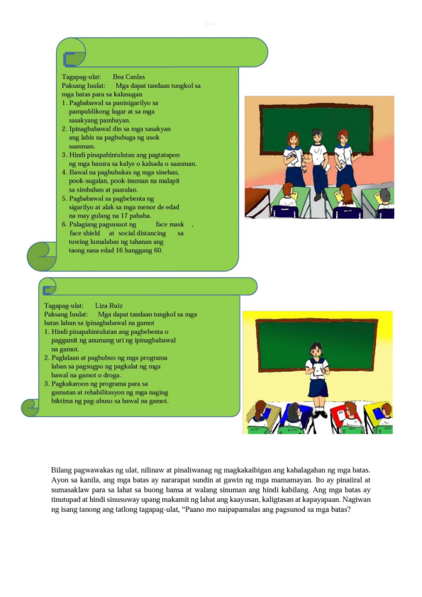

Pak.sang Iuulat: Mga dapat tandaan tungkol sa

mga batas para sa kalusugan

l. Pagbabawal sa paninigarilyo sa

pampublikong lugar at sa mga

sasakyang pambayan.

2. Ipinagbabawal din sa mga sasakyan

ang labis na pagbubuga ng usok

saanman.

3. Hindi pinapahintulutan ang pagtatapon

ng mga basura sa kalye o kalsada o saanman.

4. Bawa] na pagbubukas ng mga sinehan,

pook-sugalan, pook-inuman na malapit

sa simbahan at paaralan.

5. Pagbabawal sa pagbebenta ng

sigarilyo at alak sa mga menor de edad

na may gulang na 17 pababa.

6. Palagiang pagsusuot ng face mask ,

face shield at social distancing sa

tuwing lumalabas ng tahanan ang

taong nasa edad 16 hanggang 60.

**Tagapag-ulat: Liza Ruiz**

**Pak.sang luulat: Mga dapat tandaan tungkol sa mga**

**batas laban sa ipinagbabawal na gamot**

I. **Hindi pinapahintulutan ang pagbebenta o**

**paggamit ng anumang url ng lplnagbabawal**

**na gamot.**

**2. Paglalaan at pagbubuo ng mga programa**

**laban sa pagsugpo ng pagkalat ng mga**

**bawal na gamot** o **droga.**

**3. Pagkakaroon ng prograrna para sa**

**gamutan at rehabilitasyon ng mga naging**

**biktima ng pag-abuso sa bawal na gamot.**

Bilang pagwawakas ng ulat, nilinaw at pinaliwanag ng magkakaibigan ang kahalagahan ng mga batas. Ayon sa kanila, ang mga batas ay nararapat sundin at gawin ng mga mamamayan. Ito ay pinaiiral at sumasaklaw para sa lahat sa buong bansa at walang sinuman ang hindi kabilang. Ang mga batas ay tinutupad at hindi sinusuway upang makamit ng lahat ang kaayusan, kaligtasan at kapayapaan. Nagiwan ng isang tanong ang tatlong tagapag-ulat, "Paano mo naipapamalas ang pagsunod sa mga batas?

Matagumpay na nakapag-ulat ang mga magkakaibigan. Sila ay pinalakpakan ng lahat. "Mahusay!", wika ng kanilang guro. 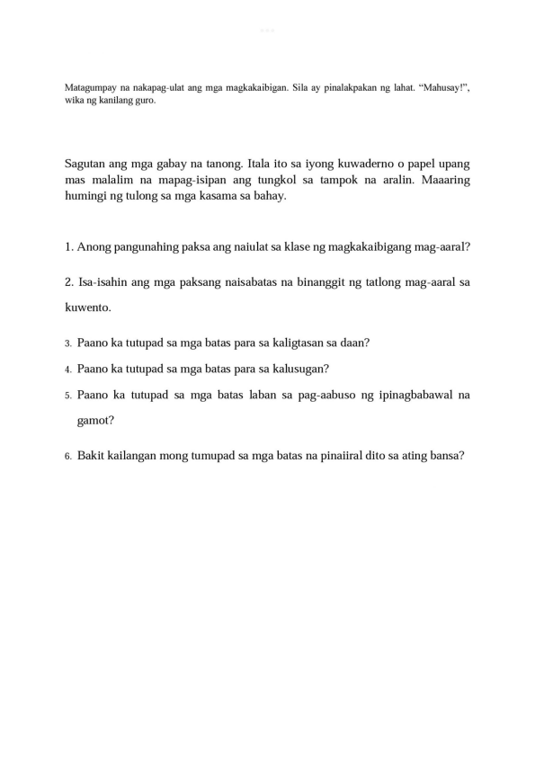

Sagutan ang mga gabay na tanong. Itala ito sa iyong kuwaderno o papel upang mas malalim na mapag-isipan ang tungkol sa tampok na aralin. Maaaring humingi ng tulong sa mga kasama sa bahay.

1. Anong pangunahing paksa ang naiulat sa klase ng magkakaibigang mag-aaral?

2. Isa-isahin ang mga paksang naisabatas na binanggit ng tatlong mag-aaral sa kuwento.

3. Paano ka tutupad sa mga batas para sa kaligtasan sa daan? 4. Paano ka tutupad sa mga batas para sa kalusugan?

s. Paano ka tutupad sa mga batas laban sa pag-aabuso ng ipinagbabawal na gamot?

6. Bakit kailangan mong tumupad sa mga batas na pinaiiral dito sa ating bansa?

► **MGA PAGSASANAY** 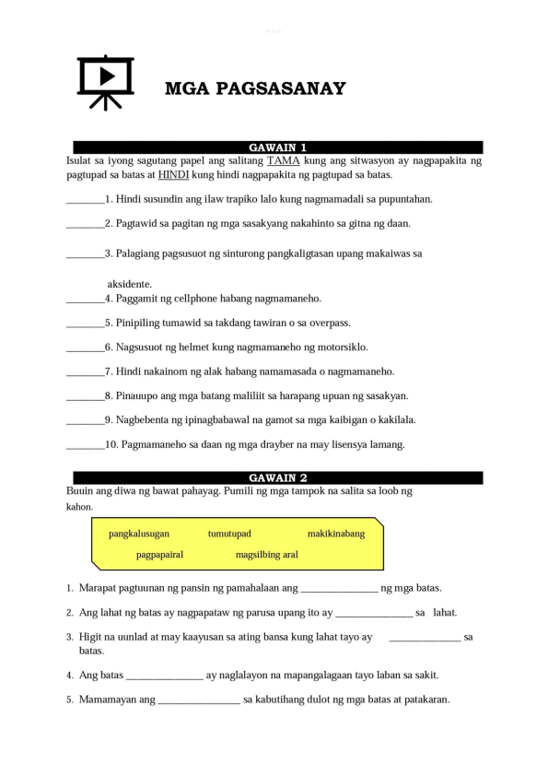

**GAWAIN 1**

Isulat sa iyong sagutang papel ang salitang TAMA kung ang sitwasyon ay nagpapakita ng pagtupad sa batas at HINDI kung hindi nagpapakita ng pagtupad sa batas.

___ 1. Hindi susundin ang ilaw trapiko lalo kung nagmamadali sa pupuntahan. ___ 2. Pagtawid sa pagitan ng mga sasakyang nakahinto sa gitna ng daan.

___ 3. Palagiang pagsusuot ng sinturong pangkaligtasan upang makaiwas sa

aksidente.

___ 4. Paggamit ng cellphone habang nagmamaneho.

___ 5. Pinipiling tumawid sa takdang tawiran o sa overpass.

___ 6. Nagsusuot ng helmet kung nagmamaneho ng motorsiklo.

___ 7. Hindi nakainom ng alak ha bang namamasada o nagmamaneho. ___ 8. Pinauupo ang mga batang maliliit sa harapang upuan ng sasakyan. ___ 9. Nagbebenta ng ipinagbabawal na gamot sa mga kaibigan o kakilala. ___ 10. Pagmamaneho sa daan ng mga drayber na may lisensya lamang.

**GAWAIN 2**

Buuin ang diwa ng bawat pahayag. Pumili ng mga tampok na salita sa loob ng kahon.

pangkal usugan pagpapairal

tumutupad

magsilbing aral

makikinabang

1. Mara pat pagtuunan ng pansin ng pamahalaan ang ______ ng mga batas. 2. Ang lahat ng batas ay nagpapataw ng parusa upang ito ay ______ sa lahat.

3. Higit na uunlad at may kaayusan sa ating bansa kung lahat tayo ay ______ sa batas.

4. Ang batas ______ ay naglalayon na mapangalagaan tayo laban sa sakit. 5. Mamamayan ang _______ sa kabutihang dulot ng mga batas at patakaran.

**PANAPOS NA PAGSUSULIT** 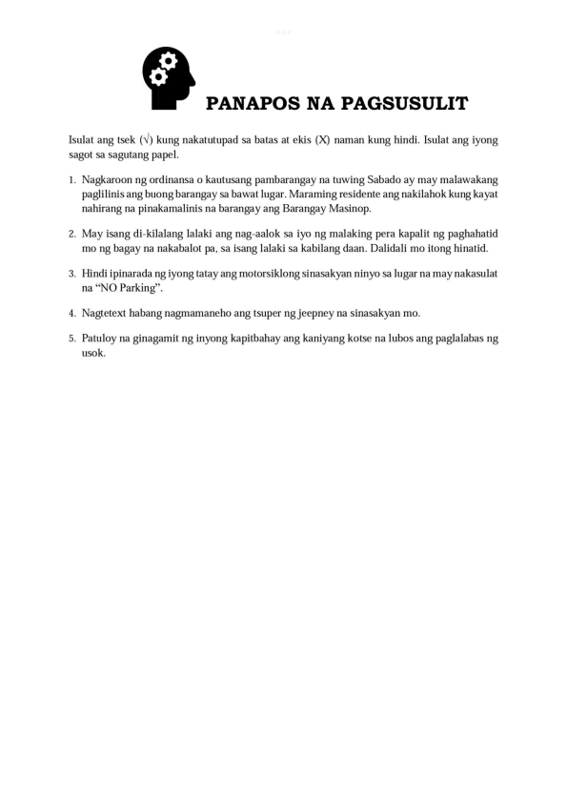

Isulat ang tsek ✓) kung nakatutupad sa batas at ekis (X) naman kung hindi. Isulat ang iyong sagot sa sagutang papel.

1. Nagkaroon ng ordinansa o kautusang pambarangay na tuwing Sabado ay may malawakang paglilinis ang buong barangay sa bawat lugar. Maraming residente ang nakilahok kung kayat nahirang na pinakamalinis na barangay ang Barangay Masinop.

2. May isang di-kilalang lalaki ang nag-aalok sa iyo ng malaking pera kapalit ng paghahatid mo ng bagay na nakabalot pa, sa isang lalaki sa kabilang daan. Dalidali mo itong hinatid.

3. Hindi ipinarada ng iyong tatay ang motorsiklong sinasakyan ninyo sa lugar na may nakasulat na ''NO Parking".

4. Nagtetext habang nagmamaneho ang tsuper ngjeepney na sinasakyan mo.

5. Patuloy na ginagamit ng inyong kapitbahay ang kaniyang kotse na lubos ang paglalabas ng usok.